Project 01 - Simulation Software

NAMA : AZAM AZRI AHMAD
STUDENT NUMBER : 24/552221/PTK/16448

Develop a simulation model based on one of the projects presented in Chapter 7, utilizing the designated simulation software.
Submission Requirements
Prepare and submit a comprehensive report that includes the following components:
- Problem Introduction
Clearly describe the problem or scenario selected from Chapter 7. Include its relevance and objectives.
- Simulation Process Explanation
Provide a detailed explanation of each step in the simulation process, following the methodology outlined in the "Projects" section of the textbook.
- Simulation Insights
Present and discuss the key findings, interpretations, or insights gained from conducting the simulation.
Answer :
Project : Radioactive Chains
- Problem Introduction
Pada proyek ini, dilakukan pengembangan model simulasi berdasarkan Radioactive Chains dari Buku Introduction to Computational Science karya Angela B. Shiflet dan George W. Shiflet.
Deskripsi Masalah:
- Dalam dunia nyata, banyak elemen radioaktif yang meluruh melalui serangkaian perubahan menjadi unsur lain sampai mencapai keadaan stabil.
- Pada model ini, zat A meluruh menjadi zat B, dan zat B kemudian meluruh menjadi zat C.
- Tujuan simulasi: Memahami dinamika perubahan jumlah zat selama proses peluruhan dan mengidentifikasi pola kestabilan dalam rantai peluruhan radioaktif.
Relevansi:
- Model ini menggambarkan prinsip dasar dalam nuklir, radiologi, hingga geologi.
- Simulasi membantu visualisasi dan prediksi jumlah zat radioaktif dari waktu ke waktu dalam eksperimen nyata.

- Simulation Process Explanation
Langkah-langkah proses simulasi menggunakan Insight Maker:
a. Persiapan Model
- Membuat tiga Stock:
  - A (jumlah awal = 100)
  - B (jumlah awal = 0)
  - C (jumlah awal = 0)
- Menambahkan dua Flow:
  - decay_A_to_B dari A ke B
  - decay_B_to_C dari B ke C
- Menambahkan dua Variable:
  - decayRateA = 0.035
  - decayRateB = 0.1

b. Rumus Model
- Flow decay_A_to_B menggunakan formula:

decay_RateA × A

- Flow decay_B_to_C menggunakan formula:

decay_RateB × B

c. Setting Simulasi
- Time Units: Days
- Time Start: 0
- Time End: 1000
- Time Step: 0.1

d. Jalannya Simulasi
Simulasi dijalankan dan menghasilkan grafik perubahan A, B, dan C terhadap waktu.

- Simulation Insights
Hasil yang diperoleh dari simulasi:
- Zat A mengalami penurunan eksponensial seiring waktu.
- Zat B:
  - Awalnya meningkat karena terbentuk dari peluruhan A,
  - Mencapai puncak,
  - Lalu menurun karena B juga mengalami peluruhan menjadi C.
- Zat C:
  - Terus meningkat sampai mencapai kondisi stabil,
  - Semua massa akhirnya berpindah ke C.
Interpretasi:
- Terjadi keseimbangan sementara (transient equilibrium), di mana laju pembentukan dan peluruhan B seimbang untuk sesaat.
- Terjadi juga secular equilibrium antara A dan B jika laju peluruhan A jauh lebih lambat dibanding B.
- Dengan konstanta peluruhan a = 0.035 dan b = 0.1, terlihat bahwa zat B mencapai maksimum relatif cepat, lalu meluruh.
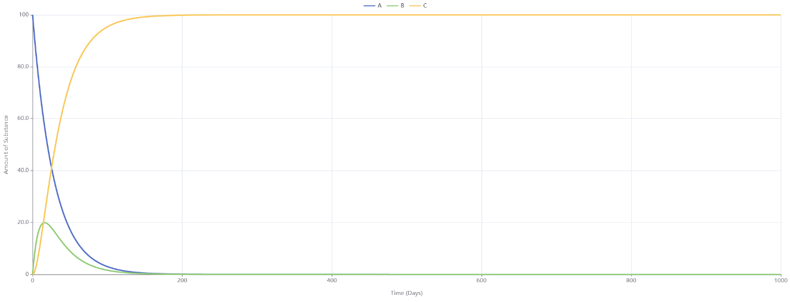
- Kesimpulan
Model ini mensimulasikan rantai peluruhan radioaktif dengan hasil:
- Visualisasi perubahan massa zat radioaktif dapat dilihat dengan jelas,
- Terjadi transisi dan keseimbangan yang realistis,

LAMPIRAN
Model Radioactive Chains
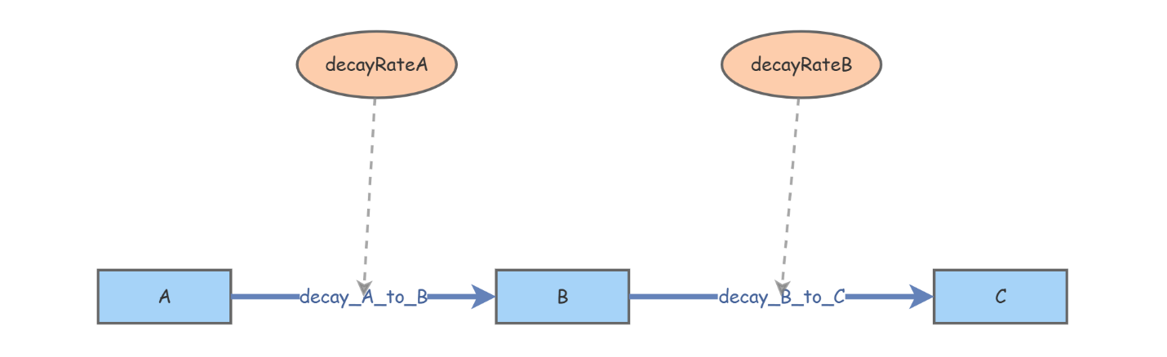

Complete Model Equation List


